Universidad Tecnológica de Puebla

Base de Datos II

Integrantes:

* Garrido Hernández Jorge
* Vivanco Zayas Mauro Emmanuel

3° Cuatrimestre

Mayo – Agosto

Grupo: “H”

Producto No.1

Proyecto Cuatrimestral

Profesor: José Francisco Espinosa Garita

Contenido

[Introducción 3](#_Toc480961180)

[Planteamiento del problema 3](#_Toc480961181)

[Elementos (datos) a considerar: 4](#_Toc480961182)

[Conceptos 5](#_Toc480961183)

[Explicaciones 5](#_Toc480961184)

[Conclusión 6](#_Toc480961185)

[Bibliografía 6](#_Toc480961186)

# Introducción

En el siguiente proyecto cuatrimestral, de apoyo a una empresa, pondremos nuevamente en acción todo lo aprendido en el curso anterior, con el cambio del Sistema Gestor de Base de Datos (SGBD); en el primer producto, se establecerá el planteamiento del problema, se construirán los diagramas de Entidad – Relación (E-R) y Relacional, para después proceder a la creación de la base de datos.

En esta ocasión, se hará efectivo el uso de restricciones (CONSTRAINT) para las tablas, para de ese modo definir mejor los datos que tiene cada tabla, se utilizaran las restricciones más comunes.

# Planteamiento del problema

**Servicios Informáticos Cuaya**

La empresa ‘Servicios Informáticos Cuaya’ desea llevar un control mediante una base de datos de su gestión de administradores, clientes y productos/servicios. De un administrador se conoce su código (ID), nombre, apellido paterno, apellido materno, dirección, código postal, correo electrónico y teléfono. Del cliente se conoce su RFC, nombre, apellido paterno, apellido materno, dirección, código postal, correo electrónico y teléfono. Del producto se conoce su código (ID), nombre, descripción, marca, modelo y precio unitario; del servicio se tiene su código (ID), descripción, tipo de servicio y costo. En una compra se incluye código (ID), fecha de emisión, número de artículos y total a pagar. Un administrador puede controlar varios clientes, pero un cliente solo puede ser atendido por un solo administrador, así mismo, un cliente puede efectuar varias compras, pero una compra solo puede pertenecer a un cliente, un producto puede o no aparecer en muchas compras.

# Modelo Entidad-Relación (E – R)

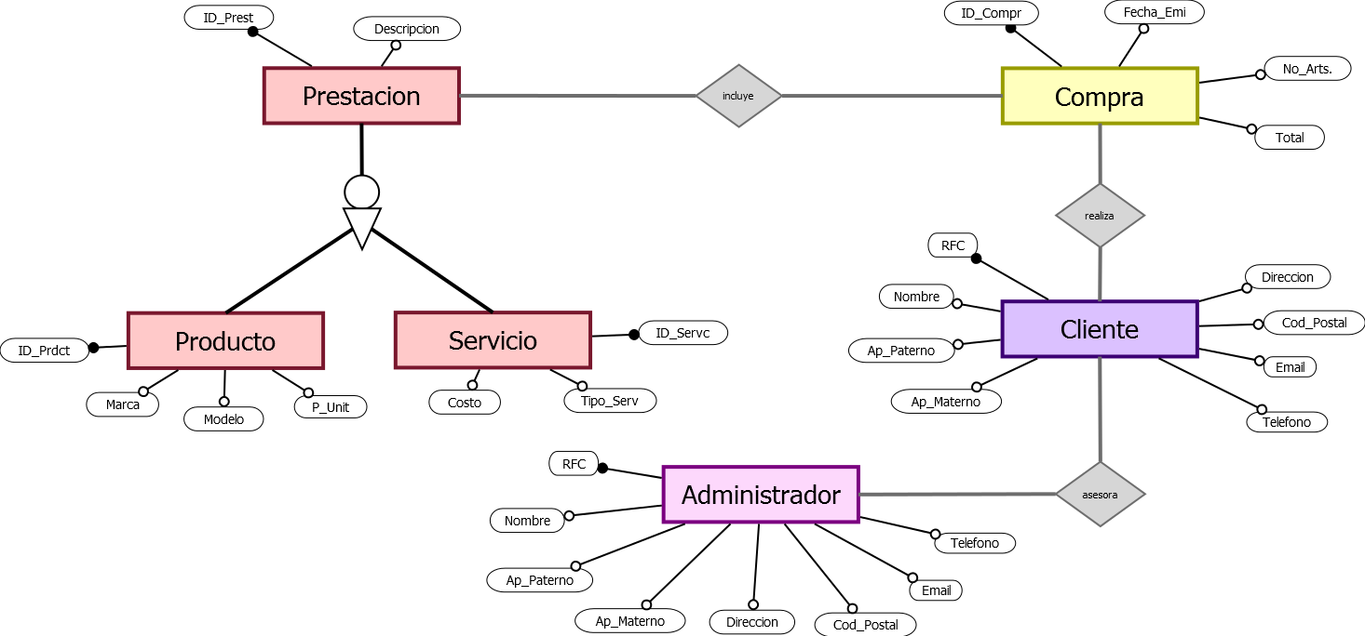

# Modelo Relacional

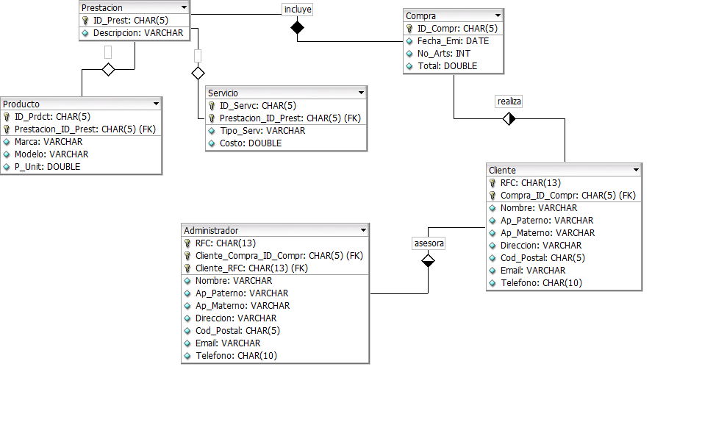

# Diccionario de Datos

|  |  |
| --- | --- |
| E:\Trabajos HTML\Pagina_SIC (v0.1)\Logotipo.png | **Servicios Informáticos Cuaya**  **“Donde tecnología y genialidad se encuentra”**  *Proyecto de apoyo a la empresa*  *Diccionario de Datos* |

|  |  |  |  |  |  |  |  |  |  |  |  |
| --- | --- | --- | --- | --- | --- | --- | --- | --- | --- | --- | --- |
| **Nombre de la Tabla:** | | | Prestación | | | **Fecha de Creación:** | | | 05-06-2017 | | |
| **Descripción:** | | | Tabla que incluirá la información de los productos existentes en el catálogo de la empresa. | | | | | | | | |
| **Nombre** | **Alias** | **Tipo** | **Tamaño** | **Valor por default** | | | **Responsable** | **Validación** | | | **Comentarios** |
| ID\_Prest | ID\_P | char | 5 | 00000 | | | Administrador |  | | |  |
| Descripción | DES | varchar | 50 | - | | | Administrador |  | | |  |
|  |  |  |  |  | | |  |  | | |  |
|  |  |  |  |  | | |  |  | |  | |
| **Llave Primaria (PK)** | | | | | **Llave Foránea (FK)** | | | | | | |
| ID\_Prest | | | | | ID\_Prdct / ID\_Servc | | | | | | |

|  |  |  |  |  |  |  |  |  |  |  |  |
| --- | --- | --- | --- | --- | --- | --- | --- | --- | --- | --- | --- |
| **Nombre de la Tabla:** | | | Producto | | | **Fecha de Creación:** | | | 05-06-2017 | | |
| **Descripción:** | | | Tabla que incluirá la información de los productos existentes en el catálogo de la empresa. | | | | | | | | |
| **Nombre** | **Alias** | **Tipo** | **Tamaño** | **Valor por default** | | | **Responsable** | **Validación** | | | **Comentarios** |
| ID\_Prdct | ID\_P | char | 5 | 00000 | | | Administrador |  | | |  |
| Descripción | DES | varchar | 50 | - | | | Administrador |  | | |  |
| Marca | MAR | varchar | 20 | - | | | Administrador |  | | |  |
| Modelo | MOD | varchar | 20 | - | | | Administrador |  | | |  |
| P\_Unit | P\_UN | double | 6,2 | 0.00 | | | Administrador | P\_Unit >=0.00 | | |  |
|  |  |  |  |  | | |  |  | |  | |
| **Llave Primaria (PK)** | | | | | **Llave Foránea (FK)** | | | | | | |
| ID\_Prdct | | | | | ID\_Prest | | | | | | |

|  |  |  |  |  |  |  |  |  |  |  |  |
| --- | --- | --- | --- | --- | --- | --- | --- | --- | --- | --- | --- |
| **Nombre de la Tabla:** | | | Servicio | | | | **Fecha de Creación:** | | 05-06-17 | | |
| **Descripción:** | | | Tabla que incluirá la información de los servicios que presta la empresa. | | | | | | | | |
| **Nombre** | **Alias** | **Tipo** | **Tamaño** | **Valor por default** | | **Responsable** | | **Validación** | | | **Comentarios** |
| ID\_Servc | ID\_S | char | 5 | 00000 | | Administrador | |  | | |  |
| Descripción | DES | varchar | 50 | - | | Administrador | |  | | |  |
| Tipo\_Serv | T\_SR | varchar | 50 | - | | Administrador | |  | | |  |
| Costo | COS | double | 6,2 | 0.00 | | Administrador | | P\_Unit >=0.00 | | |  |
|  |  |  |  |  | |  | |  | | |  |
|  |  |  |  |  | |  | |  | |  | |
| **Llave Primaria (PK)** | | | | | **Llave Foránea (FK)** | | | | | | |
| ID\_Servc | | | | | ID\_Prest | | | | | | |

|  |  |  |  |  |  |  |  |  |  |  |
| --- | --- | --- | --- | --- | --- | --- | --- | --- | --- | --- |
| **Nombre de la Tabla:** | | | Compra | | | | **Fecha de Creación:** | | 05-06-17 | |
| **Descripción:** | | | Tabla que incluirá los registros de todas las compras efectuadas por los clientes. | | | | | | | |
| **Nombre** | **Alias** | **Tipo** | **Tamaño** | **Valor por default** | | **Responsable** | | **Validación** | | **Comentarios** |
| ID\_Compr | ID\_C | char | 5 | 00000 | | Administrador | |  | |  |
| Fecha\_Emi | FCH | date | pred. | 01/01/90 | | Administrador | |  | |  |
| No\_Arts | ART | int | 2 | 0 | | Administrador | |  | |  |
| Total | TOT | double | 6,2 | 0.00 | | Administrador | | P\_Unit >=0.00 | |  |
|  |  |  |  |  | |  | |  | |  |
|  |  |  |  |  | |  | |  | |  |
| **Llave Primaria (PK)** | | | | | **Llave Foránea (FK)** | | | | | |
| ID\_Compr | | | | | ID\_Prest / RFC(Cliente) | | | | | |

|  |  |  |  |  |  |  |  |  |  |  |
| --- | --- | --- | --- | --- | --- | --- | --- | --- | --- | --- |
| **Nombre de la Tabla:** | | | Cliente | | | | **Fecha de Creación:** | | 05-06-17 | |
| **Descripción:** | | | Tabla que incluirá los registros de los clientes registrados dentro de la plataforma. | | | | | | | |
| **Nombre** | **Alias** | **Tipo** | **Tamaño** | **Valor por default** | | **Responsable** | | **Validación** | | **Comentarios** |
| RFC | RFC | char | 13 | XAXX01 | | Administrador | |  | |  |
| Nombre | NOM | varchar | 20 | - | | Administrador | |  | |  |
| Ap\_Paterno | AP\_P | varchar | 20 | - | | Administrador | |  | |  |
| Ap\_Matern | AP\_M | varchar | 20 | - | | Administrador | |  | |  |
| Dirección | DIR | varchar | 70 | - | | Administrador | |  | |  |
| Cod\_Postal | COD | char | 5 | 00000 | | Administrador | |  | |  |
| Email | EML | varchar | 30 | - | | Administrador | |  | |  |
| Teléfono | TEL | char | 10 | - | | Administrador | |  | |  |
| **Llave Primaria (PK)** | | | | | **Llave Foránea (FK)** | | | | | |
| ID\_Compr | | | | | ID\_Prest | | | | | |

|  |  |  |  |  |  |  |  |  |  |  |
| --- | --- | --- | --- | --- | --- | --- | --- | --- | --- | --- |
| **Nombre de la Tabla:** | | | Administrador | | | | **Fecha de Creación:** | | 05-06-17 | |
| **Descripción:** | | | Tabla que incluirá los registros de los administradores (o colaboradores) con los que cuenta la empresa. | | | | | | | |
| **Nombre** | **Alias** | **Tipo** | **Tamaño** | **Valor por default** | | **Responsable** | | **Validación** | | **Comentarios** |
| RFC | RFC | char | 13 | XAXX01 | | Administrador | |  | |  |
| Nombre | NOM | varchar | 20 | - | | Administrador | |  | |  |
| Ap\_Patern | AP\_P | varchar | 20 | - | | Administrador | |  | |  |
| Ap\_Matern | AP\_M | varchar | 20 | - | | Administrador | |  | |  |
| Dirección | DIR | varchar | 60 | - | | Administrador | |  | |  |
| Cod\_Postal | COD | char | 5 | 00000 | | Administrador | |  | |  |
| Email | EML | varchar | 30 | - | | Administrador | |  | |  |
| Teléfono | TEL | char | 10 | - | | Administrador | |  | |  |
| **Llave Primaria (PK)** | | | | | **Llave Foránea (FK)** | | | | | |
| ID\_Compr | | | | |  | | | | | |

# Transact-SQL

Creación y uso de la base de datos

Creación de las tablas

# Explicaciones

**Integridad Referencial:** Quiere decir que la clave externa de una tabla de referencia siempre debe mantenerse unida a una fila válida de la tabla a la que se haga referencia. Esta integridad garantiza que la relación entre dos tablas permanezca sincronizada durante las operaciones de actualización y eliminación.

**Integridad de Datos:** Significa mantener la unicidad de datos, con la finalidad de evitar la duplicidad de datos dentro de las tuplas para así reducir lo más posible su redundancia.

Ventajas del uso de restricciones: Dentro de las ventajas del uso de restricciones se encuentran:

* Evitar la duplicidad (redundancia) de datos.
* Mantener una organización de las tuplas.
* Evitar dejar campos vacíos.
* Prevenir fallos futuros dentro de la base de datos.

# Conclusión

Como pudimos observar a lo largo del planteamiento de este proyecto, la base principal en la planeación de una Base de Datos está en el hecho de identificar los datos que serán utilizados para almacenar la información, así como determinar el tipo de dato y extensión que tendrán, para previamente identificar la Clave Candidata a ser la Clave Primaria (PK) y de ese modo realizar las siguientes etapas del proyecto.

# Bibliografía

Antología “Base de Datos”

Universidad Tecnológica de Puebla